Оглавление

1. Первообразная. Неопределенный интеграл и его свойства. 2

2. Таблица основных формул интегрирования. Интегрирование по частям и подстановкой. 2

3. Интегрирование рациональных дробей. 3

4. Интегрирование иррациональных выражений. 3

5. Интегрирование выражений, содержащих тригонометрические функции. 4

6. Задачи, приводящие к понятию определенного интеграла. Понятие определенного интеграла и его свойства. 5

7. Геометрический и физический смысл определенного интеграла. 7

8. Формула Ньютона-Лейбница. Методы вычисления определенного интеграла. 8

9. Несобственные интегралы I и II рода. Признаки сходимости несобственных интегралов. 8

10. Приложения определенного интеграла к вычислению площадей плоских фигур, объемов тел, длин дуг кривых. 9

11. Функции нескольких переменных. Область определения. Предел и непрерывность функции. 9

12. Частные производные 1 и 2 порядка. Полный дифференциал первого порядка функции нескольких переменных. 9

13. Производные сложной и неявно заданной функций многих переменных 10

14. Производная по направлению и градиент функции. 10

15. Экстремум функции двух переменных. Необходимые и достаточные условия экстремума. 11

16. Дифференциальные уравнения I порядка. Задача Коши. 11

17. Дифференциальные уравнения I порядка с разделяющимися переменными. 12

18. Однородные дифференциальные уравнения. 12

19. Линейные дифференциальные уравнения I порядка. Метод Бернулли. 12

20. Линейные дифференциальные уравнения I порядка. Метод Лагранжа. 13

21. Уравнение Бернулли. 14

22. Уравнение в полных дифференциалах. 15

23. Дифференциальные уравнения высших порядков, допускающие понижение порядка. 16

24. Линейные однородные дифференциальные уравнения II порядка с постоянными коэффициентами. 17

25. Линейные неоднородные дифференциальные уравнения II порядка с постоянными коэффициентами. 18

26. Системы дифференциальных уравнений. 19

# Первообразная. Неопределенный интеграл и его свойства.

Функция F (x) называется первообразной для функции f (x) на данном промежутке, если для любого х из данного промежутка F'(x)= f (x).

*Основное свойство первообразных.*

Если F (x) – первообразная функции f (x), то и функция F (x)+ C , где C –произвольная постоянная, также является первообразной функции f (x) (т.е. все первообразные функции f(x) записываются в виде F(x) + С ).

f и g - функции переменной x, F - первообразная функции f и a,k,C − постоянные величины.

* ∫[f(x)+g(x)]dx=∫f(x)dx+∫g(x)dx
* ∫kf(x)dx=k∫f(x)dx
* ∫f(ax)dx=(1/a)F(ax)+C
* ∫f(ax+b)dx=(1/a)F(ax+b)+C

Множество всех первообразных некоторой функции f(x) называется ***неопределенным интегралом*** функции f(x) и обозначается как∫f(x)dx.

# Таблица основных формул интегрирования. Интегрирование по частям и подстановкой.

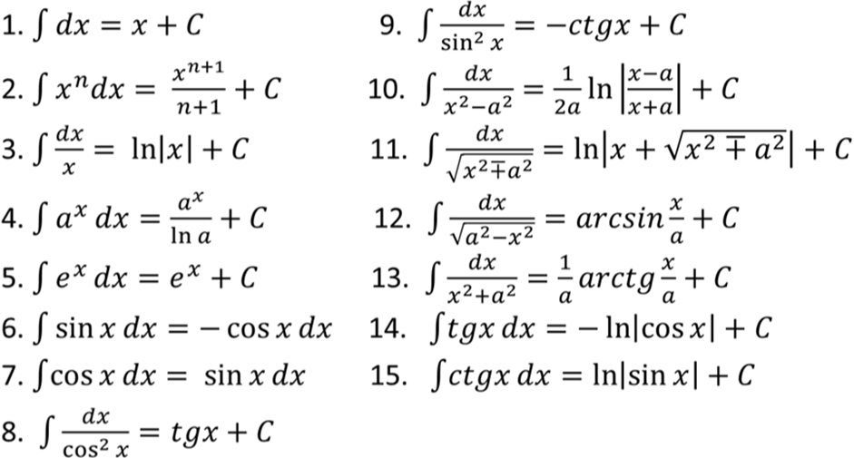

(Рассмотрим функции u=u(x)u=u(x) и v=v(x)v=v(x), которые имеют непрерывные [производные](https://www.webmath.ru/poleznoe/formules_8_1.php). Согласно свойствам дифференциалов, имеет место следующее равенство:

d(uv)=udv+vdud(uv)=udv+vdu

Проинтегрировав левую и правую части последнего равенства, получим:

∫d(uv)=∫(udv+vdu)⇒uv=∫udv+∫vdu∫d(uv)=∫(udv+vdu)⇒uv=∫udv+∫vdu

Полученное равенство перепишем в виде)

*∫udv=uv−∫vdu∫udv=uv−∫vdu -****формула интегрирования по частям***

**Замечание**

В некоторых случаях формулу интегрирования частями нужно применять неоднократно.

Формулу интегрирования по частям целесообразно применять к интегралам следующего вида:

**1)** ∫Pn(x)ekxdx∫Pn(x)ekxdx  ;   ∫Pn(x)sin(kx)dx∫Pn(x)sin(kx)dx  ;   ∫Pn(x)cos(kx)dx∫Pn(x)cos(kx)dx

Здесь Pn(x)Pn(x) - многочлен степени nn, kk - некоторая константа. В данном случае в качестве функции uu берется многочлен, а в качестве dvdv - оставшиеся сомножители. Для интегралов такого типа формула интегрирования по частям применяется nn раз.

**Подстановкой**

При интегрировании подведением под знак дифференциала используют инвариатность неопределенного интеграла и предполагают, что первообразная F(t)F(t) сложной функции функции f(t),t=u(x)f(t),t=u(x) известна.

Таким образом, чтобы найти неопределенный интеграл в левой части, g(x)g(x) представляют в виде произведения f(u(x))u′(x)f(u(x))u′(x), и подводят u′(x)u′(x) под знак дифференциала, обозначают u(x)u(x) через tt и, подставляя в подынтегральное выражение ttвместо u(x)u(x), находят неопределенный интеграл от более простой функции f(t)f(t). Затем, полагая, что t=u(x)t=u(x), возвращаются к первоначальному аргументу xx. Такую процедуру называют **интегрированием подстановкой**.

# Интегрирование рациональных дробей.

Рациональной дробью называется выражение вида , где Р(х)-многочлен в степени m, Q(x) – многочлен в степени n.

1. Если дробь неправильная (т.е. степень P(x) больше степени Q(x)), преобразовать ее в правильную, выделив целое выражение;
2. Разложить знаменатель Q(x) на произведение одночленов и/или несократимых квадратичных выражений;
3. Разложить рациональную дробь на простейшие дроби, используя *метод неопределенных коэффициентов*;
4. Вычислить интегралы от простейших дробей.

# Интегрирование иррациональных выражений.

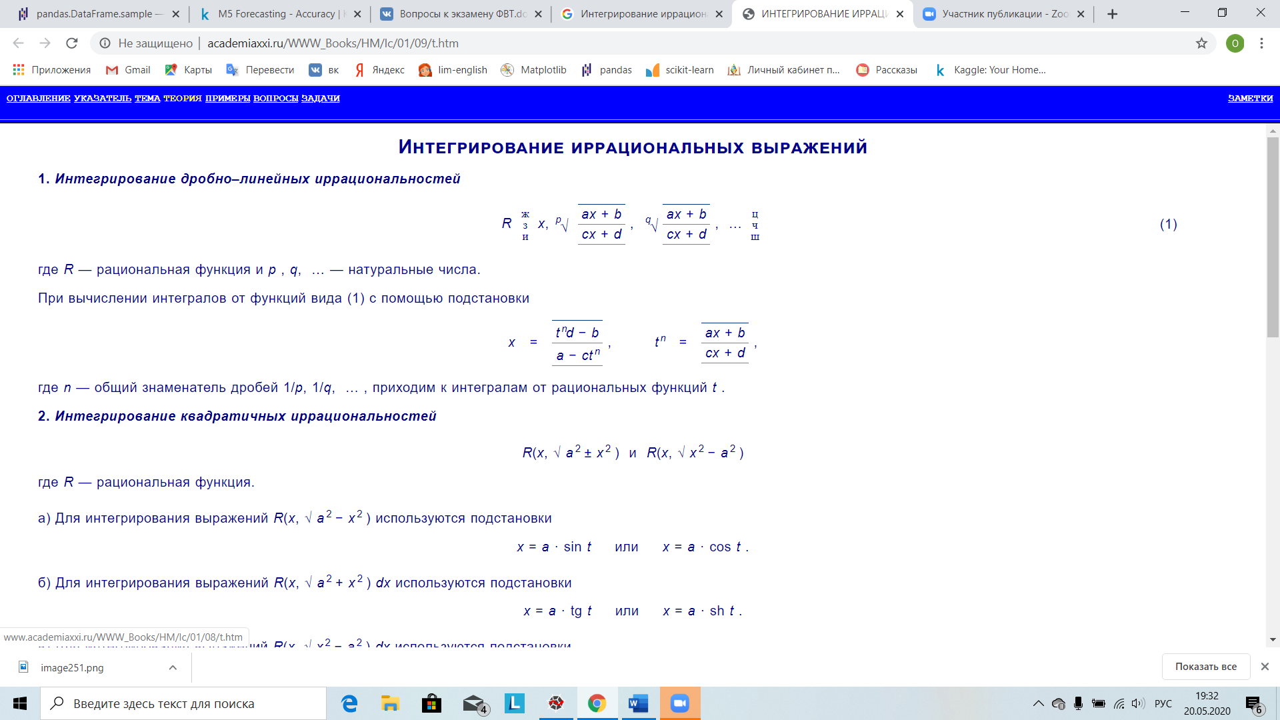

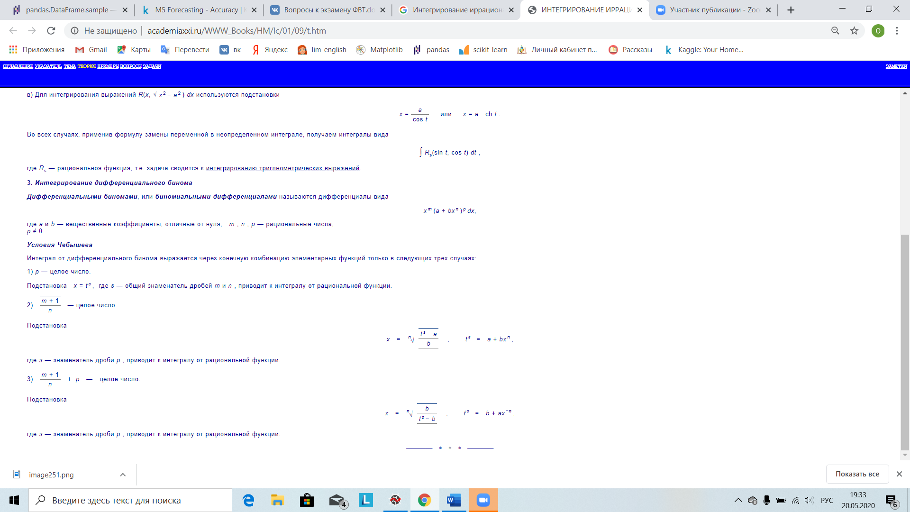

# Интегрирование выражений, содержащих тригонометрические функции.

Интегрирование любого рационального выражения тригонометрических функций можно всегда свести к интегрированию алгебраической рациональной функции, используя универсальную тригонометрическую подстановку x=2arctant (или t=tanx/2).

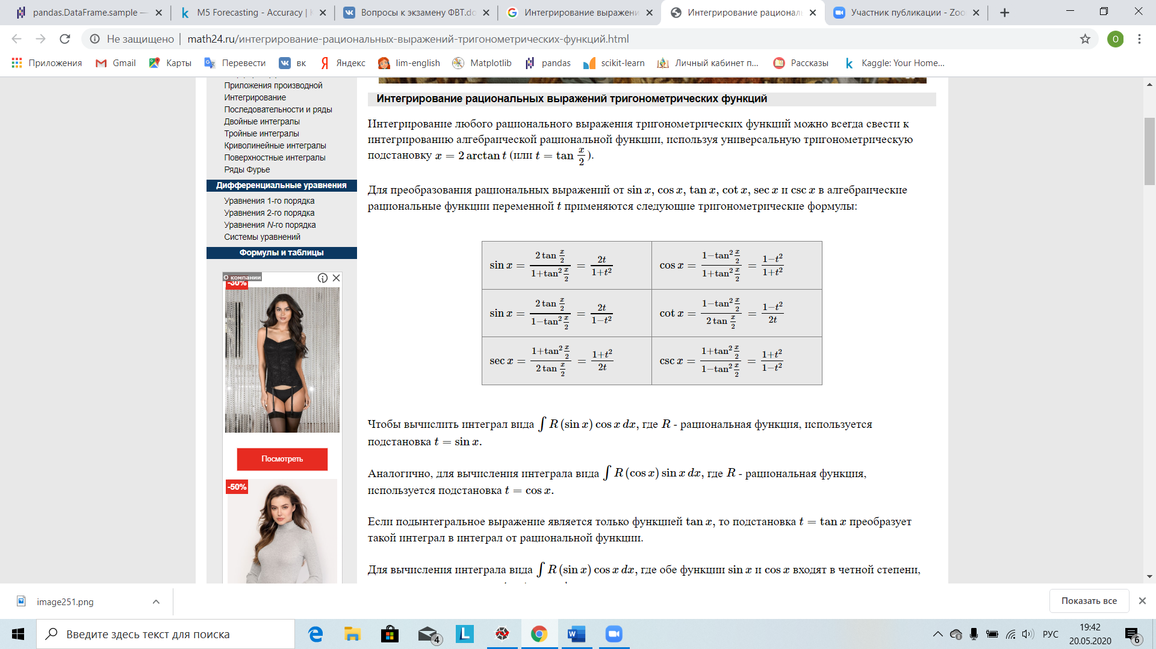

# Задачи, приводящие к понятию определенного интеграла. Понятие определенного интеграла и его свойства.

Криволинейная трапеция

Полученную фигуру называют криволинейной трапецией. Задача состоит в том, чтобы дать определение и указать способ вычисления площади криволинейной трапеции. Для этого разобьем отрезок https://studfile.net/html/2706/617/html_UWD_VPU5TG.I70l/img-9e4O5k.png на https://studfile.net/html/2706/617/html_UWD_VPU5TG.I70l/img-RaFnBg.pngотрезков точками

https://studfile.net/html/2706/617/html_UWD_VPU5TG.I70l/img-gIyTvp.png

проведем через эти точки прямые, параллельные оси https://studfile.net/html/2706/617/html_UWD_VPU5TG.I70l/img-P6PTPS.pngТаким образом, криволинейная трапеция разобьется на https://studfile.net/html/2706/617/html_UWD_VPU5TG.I70l/img-TrPsbD.pngчастей, каждая из которых также будет криволинейной трапецией. Пусть https://studfile.net/html/2706/617/html_UWD_VPU5TG.I70l/img-3F4YCY.png https://studfile.net/html/2706/617/html_UWD_VPU5TG.I70l/img-Y7yFZV.png.

В каждом отрезке https://studfile.net/html/2706/617/html_UWD_VPU5TG.I70l/img-ql8Dom.pngвыберем произвольную точкуhttps://studfile.net/html/2706/617/html_UWD_VPU5TG.I70l/img-AB1qLJ.png.

Рассмотрим ступенчатую фигуру, состоящую из прямоугольников с основаниями https://studfile.net/html/2706/617/html_UWD_VPU5TG.I70l/img-4JV8c4.pngи высотамиhttps://studfile.net/html/2706/617/html_UWD_VPU5TG.I70l/img-jbnVUP.pngПлощадьhttps://studfile.net/html/2706/617/html_UWD_VPU5TG.I70l/img-rAiGct.pngэтой ступенчатой фигуры вычисляется по формуле

https://studfile.net/html/2706/617/html_UWD_VPU5TG.I70l/img-QtWIJa.png

При достаточно малых отрезках https://studfile.net/html/2706/617/html_UWD_VPU5TG.I70l/img-Jn74ZW.pngступенчатая фигура будет мало отличаться от исходной криволинейной трапеции. Поэтому за площадь криволинейной трапецииhttps://studfile.net/html/2706/617/html_UWD_VPU5TG.I70l/img-AoTp80.pngпринимают предел площадей ступенчатых фигур при стремлении к нулю длин всех отрезков разбиения

https://studfile.net/html/2706/617/html_UWD_VPU5TG.I70l/img-IvYVQo.png

Рассмотрим другую задачу. Пусть материальная точка движется вдоль оси https://studfile.net/html/2706/617/html_UWD_VPU5TG.I70l/img-RSOFpu.pngиз точкиhttps://studfile.net/html/2706/617/html_UWD_VPU5TG.I70l/img-4EWhCC.pngв точкуhttps://studfile.net/html/2706/617/html_UWD_VPU5TG.I70l/img-sdwYu1.pngпод действием силыhttps://studfile.net/html/2706/617/html_UWD_VPU5TG.I70l/img-96QXxs.png, направление действия силы совпадает с направлением движения точки и величина силыhttps://studfile.net/html/2706/617/html_UWD_VPU5TG.I70l/img-0K51cW.pngзадана как функция от координатыhttps://studfile.net/html/2706/617/html_UWD_VPU5TG.I70l/img-Wgo14I.pngточки, т.е.https://studfile.net/html/2706/617/html_UWD_VPU5TG.I70l/img-oTTmGQ.png

Задача состоит в том, чтобы найти работу силы https://studfile.net/html/2706/617/html_UWD_VPU5TG.I70l/img-JEwacb.pngпри перемещении материальной точки из точкиhttps://studfile.net/html/2706/617/html_UWD_VPU5TG.I70l/img-zX3tIP.pngв точкуhttps://studfile.net/html/2706/617/html_UWD_VPU5TG.I70l/img-61S5Sv.pngДля этого следует разбить отрезокhttps://studfile.net/html/2706/617/html_UWD_VPU5TG.I70l/img-HDrCDu.pngнаhttps://studfile.net/html/2706/617/html_UWD_VPU5TG.I70l/img-3NEBVd.pngчастей точками. В каждом отрезкеhttps://studfile.net/html/2706/617/html_UWD_VPU5TG.I70l/img-OJ7JCx.pngпроизвольно выберем точкуhttps://studfile.net/html/2706/617/html_UWD_VPU5TG.I70l/img-Mjs28c.png

Тогда работа силы https://studfile.net/html/2706/617/html_UWD_VPU5TG.I70l/img-6DFZX3.pngна каждом отрезкеhttps://studfile.net/html/2706/617/html_UWD_VPU5TG.I70l/img-szLt3Z.pngприближенно равнаhttps://studfile.net/html/2706/617/html_UWD_VPU5TG.I70l/img-vT9NlX.png, а на всем отрезкеhttps://studfile.net/html/2706/617/html_UWD_VPU5TG.I70l/img-hIpGjq.pngработу этой силыhttps://studfile.net/html/2706/617/html_UWD_VPU5TG.I70l/img-jTQah3.pngможно приближенно считать равной сумме

https://studfile.net/html/2706/617/html_UWD_VPU5TG.I70l/img-AaD3nJ.pngт.е.https://studfile.net/html/2706/617/html_UWD_VPU5TG.I70l/img-Pb11zI.png

Таким образом, предел этой суммы есть работа переменной силы при перемещении материальной точки из точки https://studfile.net/html/2706/617/html_UWD_VPU5TG.I70l/img-g88VHP.pngв точкуhttps://studfile.net/html/2706/617/html_UWD_VPU5TG.I70l/img-S4tcKl.png

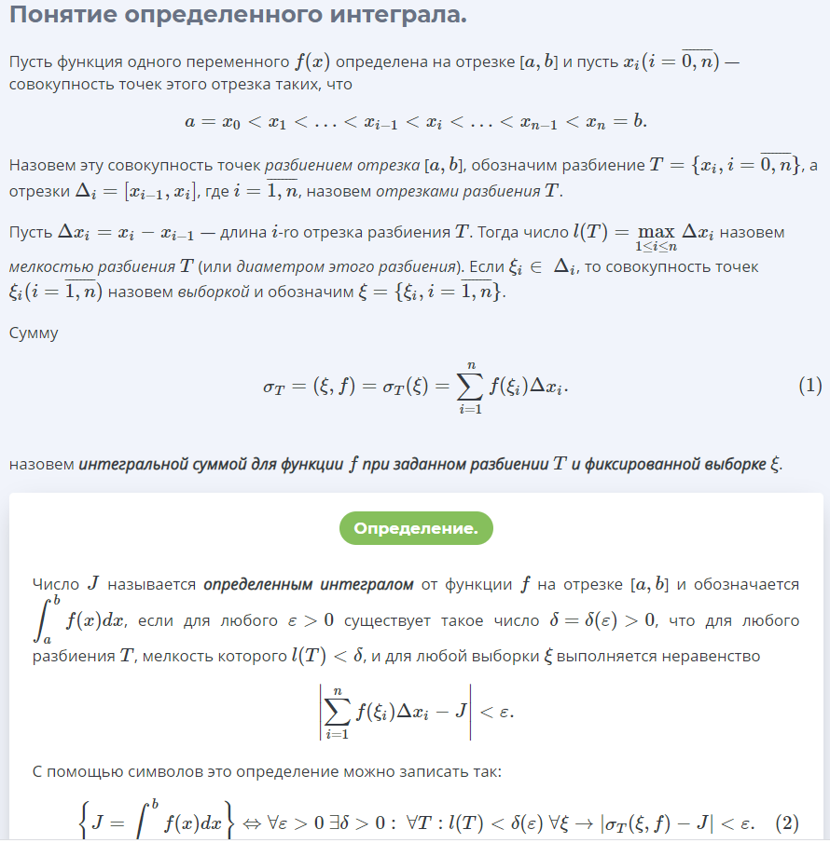

1)Если функция https://studfile.net/html/2706/617/html_UWD_VPU5TG.I70l/img-I6caYm.png определена в точке https://studfile.net/html/2706/617/html_UWD_VPU5TG.I70l/img-tQQZX7.pngсправедливо равенство https://studfile.net/html/2706/617/html_UWD_VPU5TG.I70l/img-QTjzO4.png

2)Если функция https://studfile.net/html/2706/617/html_UWD_VPU5TG.I70l/img-zpoz7T.pngинтегрируема на отрезкеhttps://studfile.net/html/2706/617/html_UWD_VPU5TG.I70l/img-DspBZ5.png, то https://studfile.net/html/2706/617/html_UWD_VPU5TG.I70l/img-Qlu1oT.png

3)Интеграл https://studfile.net/html/2706/617/html_UWD_VPU5TG.I70l/img-AKWeaf.png

4)Если функция https://studfile.net/html/2706/617/html_UWD_VPU5TG.I70l/img-ks1C7a.pngинтегрируема на отрезкеhttps://studfile.net/html/2706/617/html_UWD_VPU5TG.I70l/img-3KLBrG.pngиhttps://studfile.net/html/2706/617/html_UWD_VPU5TG.I70l/img-TXRFH7.png, то функцияhttps://studfile.net/html/2706/617/html_UWD_VPU5TG.I70l/img-4ifspZ.pngтакже интегрируема на отрезкеhttps://studfile.net/html/2706/617/html_UWD_VPU5TG.I70l/img-bzVhWD.pngи справедливо равенство https://studfile.net/html/2706/617/html_UWD_VPU5TG.I70l/img-BhMmGq.png

5)Если функции https://studfile.net/html/2706/617/html_UWD_VPU5TG.I70l/img-qlyuhP.pngинтегрируемы на отрезкеhttps://studfile.net/html/2706/617/html_UWD_VPU5TG.I70l/img-sy9C6o.png, то функцияhttps://studfile.net/html/2706/617/html_UWD_VPU5TG.I70l/img-J8GzgW.pngтакже интегрируема на отрезкеhttps://studfile.net/html/2706/617/html_UWD_VPU5TG.I70l/img-aLgsY2.pngи справедливо равенство

https://studfile.net/html/2706/617/html_UWD_VPU5TG.I70l/img-uSrHD9.png

6)Если функция https://studfile.net/html/2706/617/html_UWD_VPU5TG.I70l/img-OBTwxc.pngинтегрируема на отрезкеhttps://studfile.net/html/2706/617/html_UWD_VPU5TG.I70l/img-Fnf_tO.pngиhttps://studfile.net/html/2706/617/html_UWD_VPU5TG.I70l/img-0J4zEH.pngто функцияhttps://studfile.net/html/2706/617/html_UWD_VPU5TG.I70l/img-IQ7_OT.pngинтегрируема на отрезкахhttps://studfile.net/html/2706/617/html_UWD_VPU5TG.I70l/img-dxFrc1.pngи справедливо равенство

https://studfile.net/html/2706/617/html_UWD_VPU5TG.I70l/img-8JOQ1P.png

7)Если функция https://studfile.net/html/2706/617/html_UWD_VPU5TG.I70l/img-rOqI1c.pngинтегрируема на отрезкеhttps://studfile.net/html/2706/617/html_UWD_VPU5TG.I70l/img-pAwNse.pngиhttps://studfile.net/html/2706/617/html_UWD_VPU5TG.I70l/img-zivfj3.pngпри всехhttps://studfile.net/html/2706/617/html_UWD_VPU5TG.I70l/img-Vv8PR7.png, то

https://studfile.net/html/2706/617/html_UWD_VPU5TG.I70l/img-nG2zfO.png

8)Если функции https://studfile.net/html/2706/617/html_UWD_VPU5TG.I70l/img-mYYP35.pngинтегрируемы на отрезкеhttps://studfile.net/html/2706/617/html_UWD_VPU5TG.I70l/img-p7nEdn.pngиhttps://studfile.net/html/2706/617/html_UWD_VPU5TG.I70l/img-TncoQ3.pngпри всехhttps://studfile.net/html/2706/617/html_UWD_VPU5TG.I70l/img-3lvna2.png, то https://studfile.net/html/2706/617/html_UWD_VPU5TG.I70l/img-VFqyhL.png

9)Если функция https://studfile.net/html/2706/617/html_UWD_VPU5TG.I70l/img-gRGx1y.pngинтегрируема на отрезкеhttps://studfile.net/html/2706/617/html_UWD_VPU5TG.I70l/img-HIb_Sm.pngиhttps://studfile.net/html/2706/617/html_UWD_VPU5TG.I70l/img-CA9UKl.pngпри всехhttps://studfile.net/html/2706/617/html_UWD_VPU5TG.I70l/img-bDIjNX.png, то

https://studfile.net/html/2706/617/html_UWD_VPU5TG.I70l/img-1xeEA3.png

10)Если функция https://studfile.net/html/2706/617/html_UWD_VPU5TG.I70l/img-9HTuml.pngинтегрируема на отрезкеhttps://studfile.net/html/2706/617/html_UWD_VPU5TG.I70l/img-r3gz37.pngиhttps://studfile.net/html/2706/617/html_UWD_VPU5TG.I70l/img-wLvF0I.pngпри всехhttps://studfile.net/html/2706/617/html_UWD_VPU5TG.I70l/img-9VigPm.png, то существует такое числоhttps://studfile.net/html/2706/617/html_UWD_VPU5TG.I70l/img-13OGv_.png, удовлетворяющее неравенствамhttps://studfile.net/html/2706/617/html_UWD_VPU5TG.I70l/img-ge9WZp.png, что

https://studfile.net/html/2706/617/html_UWD_VPU5TG.I70l/img-URBsYj.png

11)Если функция https://studfile.net/html/2706/617/html_UWD_VPU5TG.I70l/img-z_THwk.pngинтегрируема на отрезкеhttps://studfile.net/html/2706/617/html_UWD_VPU5TG.I70l/img-gBMQk0.png, то на этом отрезке найдется такая точкаhttps://studfile.net/html/2706/617/html_UWD_VPU5TG.I70l/img-TMFWKv.png, что справедливо равенство

https://studfile.net/html/2706/617/html_UWD_VPU5TG.I70l/img-R6MMII.png

# Геометрический и физический смысл определенного интеграла.

* 1. Нахождение площади криволинейной трапеции.
  2. Нахождение работы переменной силы, действующей на отрезке [a, b]

# Формула Ньютона-Лейбница. Методы вычисления определенного интеграла.



* 1. Метод непосредственного интегрирования.

С помощью тождественных преобразований подынтегральной функции интеграл сводится к интегралу, к которому применимы основные правила интегрирования и возможно использование [таблицы основных интегралов](https://www.webmath.ru/poleznoe/formules_9_3.php).

* 1. Внесение под знак дифференциала.



* 1. Интегрирование с заменой переменной.

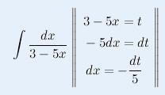

* 1. Интегрирование по частям

∫udv=uv−∫vdu

# Несобственные интегралы I и II рода. Признаки сходимости несобственных интегралов.

**Несобственный интеграл 1** рода возникает, когда по крайней мере одно из чисел a,b бесконечно.

*Пусть существует конечный предел* 

Тогда говорят, что несобственный интеграл 1 рода (19) является сходящимся и ему приписывают значение *A*, саму функцию называют интегрируемой на интервале [*a*,+∞). Если же указанного предела не существует или он равен ±∞, то говорят, что интеграл (19) расходится

**Теорема (первый признак сравнения)**. Пусть f(x), g(x) - непрерывны при x>a, причем

1. Если интеграл сходится, то сходится и интеграл

2. Если интеграл расходится, то расходится и интеграл 

**Теорема (второй признак сравнения).** Пусть f(x), g(x) - непрерывны и положительны при x>a, причем существует конечный предел 

Тогда интегралы сходятся или расходятся одновременно.

Если подынтегральная функция имеет на (конечном) интервале интегрирования разрыв второго рода, говорят о несобственном интеграле второго рода.

**Определение**. Пусть существует конечный предел

 Тогда говорят, что несобственный интеграл второго рода (22) сходится, и ему приписывают значение A, саму функцию f(x) называют интегрируемой на интервале [a,b].

Аналогичные признаки и для II рода.

# Приложения определенного интеграла к вычислению площадей плоских фигур, объемов тел, длин дуг кривых.

Вычислить площадь **плоской фигуры**, ограниченной сверху линией http://e-biblio.ru/xbook/new/xbook343/files/Formula_1987.gif, снизу линией http://e-biblio.ru/xbook/new/xbook343/files/Formula_1988.gif, слева и справа прямыми http://e-biblio.ru/xbook/new/xbook343/files/Formula_1989.gif соответственно Решение поставленной задачи сводится к вычислению площади заштрихованной фигуры. Очевидно, эта площадь равна разности площадей http://e-biblio.ru/xbook/new/xbook343/files/Formula_1990.gif и http://e-biblio.ru/xbook/new/xbook343/files/Formula_1991.gif двух криволинейных трапеций http://e-biblio.ru/xbook/new/xbook343/files/Formula_1992.gif и http://e-biblio.ru/xbook/new/xbook343/files/Formula_1993.gif, каждая из которых вычисляется по известной формуле:

http://e-biblio.ru/xbook/new/xbook343/files/Formula_1994.gif и http://e-biblio.ru/xbook/new/xbook343/files/Formula_1995.gif. Поэтому искомая площадь равна разности этих интегралов:http://e-biblio.ru/xbook/new/xbook343/files/Formula_1996.gif.

**объемов тел** 

**Вычисление длины дуги плоской кривой**

Длина дуги ОА параболы, по доказанному, определяется по формуле http://e-biblio.ru/xbook/new/xbook343/files/Formula_2125.gif

# Функции нескольких переменных. Область определения. Предел и непрерывность функции.

**Определение**. Функцией двух (трех) переменных называется функция, область определения D которой есть некоторое подмножество на плоскости (в пространстве), а область значений E принадлежит действительной оси.

**Определение**. Число https://studfile.net/html/2706/776/html_bya_nMjSvQ.aRXv/img-yWWrG_.pngназывается пределом функции https://studfile.net/html/2706/776/html_bya_nMjSvQ.aRXv/img-G4mB3I.pngв точке https://studfile.net/html/2706/776/html_bya_nMjSvQ.aRXv/img-cJlF9J.png, если для каждогоhttps://studfile.net/html/2706/776/html_bya_nMjSvQ.aRXv/img-BAdI7b.pngнайдется такое числоhttps://studfile.net/html/2706/776/html_bya_nMjSvQ.aRXv/img-iucCnQ.pngчто при всехhttps://studfile.net/html/2706/776/html_bya_nMjSvQ.aRXv/img-B70bps.pngиз окрестностиhttps://studfile.net/html/2706/776/html_bya_nMjSvQ.aRXv/img-hrIwPh.png, кроме этой точки, выполняется неравенствоhttps://studfile.net/html/2706/776/html_bya_nMjSvQ.aRXv/img-Q_ab5N.png.

Если предел функции https://studfile.net/html/2706/776/html_bya_nMjSvQ.aRXv/img-F5bjgM.pngв точкеhttps://studfile.net/html/2706/776/html_bya_nMjSvQ.aRXv/img-C4qrPl.pngравенhttps://studfile.net/html/2706/776/html_bya_nMjSvQ.aRXv/img-AKNL9r.png, то это обозначается в виде

https://studfile.net/html/2706/776/html_bya_nMjSvQ.aRXv/img-lNupTh.png.

**Определение.** Функция https://studfile.net/html/2706/776/html_bya_nMjSvQ.aRXv/img-8YLXBo.pngназывается непрерывной в точкеhttps://studfile.net/html/2706/776/html_bya_nMjSvQ.aRXv/img-aqwWQD.pngесли выполняется три условия:

1) существует https://studfile.net/html/2706/776/html_bya_nMjSvQ.aRXv/img-dpMkdY.png

2) существует значение функции в точке https://studfile.net/html/2706/776/html_bya_nMjSvQ.aRXv/img-YBzylk.png

3) эти два числа равны между собой, т.е. https://studfile.net/html/2706/776/html_bya_nMjSvQ.aRXv/img-E4o9Me.png.

**Теорема.** Любая элементарная функция https://studfile.net/html/2706/776/html_bya_nMjSvQ.aRXv/img-PaYtv6.pngнепрерывна во всех внутренних (т.е. не граничных) точках своей области определения.

# Частные производные 1 и 2 порядка. Полный дифференциал первого порядка функции нескольких переменных.

1 порядка – обычные их 2

2 порядка – производные по 1 их 4

**Полный дифференциал первого порядка** функции двух переменных имеет вид:  
http://www.mathprofi.ru/f/chastnye_proizvodnye_primery_clip_image126.gif

**Полный дифференциал второго порядка**.

http://www.mathprofi.ru/f/chastnye_proizvodnye_primery_clip_image400.gif

# Производные сложной и неявно заданной функций многих переменных

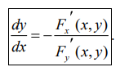

Производные высших порядков неявно заданной функции z = z(x, y) можно найти последовательным дифференцированием формул

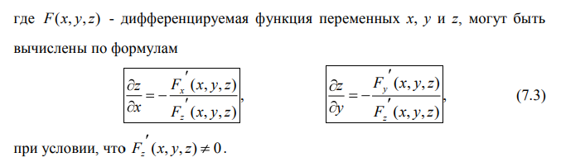

# Производная по направлению и градиент функции.

**Определение**. Производной функции z=f(x;у) в точке М(х, у) в направлении вектора  называется предел отношения  при  (где ) при условии, что этот предел существует. Производная функции z=f(x;у) в точке М(х, у) в направлении вектора  обозначается  . То есть 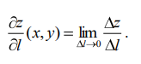

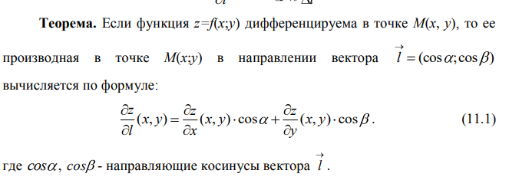

**Градиент функции. Определение**. Градиентом функции f(x,y) в точке М(x,y) называется вектор, координаты которого равны соответствующим частным производным функции в точке М(x,y).



# Экстремум функции двух переменных. Необходимые и достаточные условия экстремума.

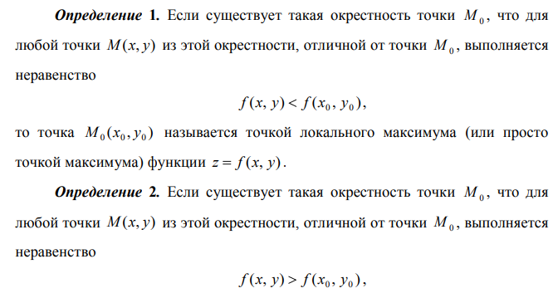

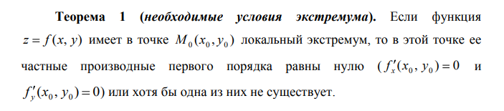

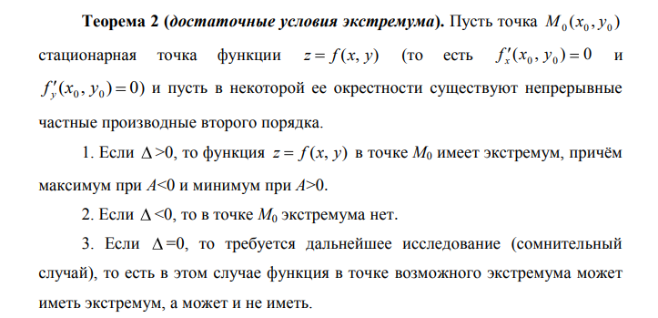

# Дифференциальные уравнения I порядка. Задача Коши.

**Дифференциальное уравнение** первого порядка в общем случае **содержит**:  
1) независимую переменную http://mathprofi.ru/g/differencialnye_uravnenija_primery_reshenii_clip_image010.gif;  
2) зависимую переменную http://mathprofi.ru/g/differencialnye_uravnenija_primery_reshenii_clip_image012.gif (функцию);  
3) первую производную функции: http://mathprofi.ru/g/differencialnye_uravnenija_primery_reshenii_clip_image014.gif.

В некоторых уравнениях 1-го порядка может отсутствовать «икс» или (и) «игрек», но это не существенно – **важно** чтобы в ДУ **была** первая производная http://mathprofi.ru/g/differencialnye_uravnenija_primery_reshenii_clip_image014_0000.gif, и **не было** производных высших порядков – http://mathprofi.ru/g/differencialnye_uravnenija_primery_reshenii_clip_image016.gif, http://mathprofi.ru/g/differencialnye_uravnenija_primery_reshenii_clip_image018.gif и т.д.

**Что значит решить дифференциальное уравнение?**Решить дифференциальное уравнение – это значит, найти **множество всех функций**, которые удовлетворяют данному уравнению. Такое множество функций часто имеет вид http://mathprofi.ru/g/differencialnye_uravnenija_primery_reshenii_clip_image700.gif ( http://mathprofi.ru/g/differencialnye_uravnenija_primery_reshenii_clip_image038.gif– произвольная постоянная), который называется **общим решением дифференциального уравнения**.

Решение:

1. Заменить y’ на dy/dx
2. Слева по y, справа по x
3. Интегрирование обеих
4. Считаем

Задачи Коши. Нахождение решения(интеграла) ДУ.

Даётся система с начальными данными.

# Дифференциальные уравнения I порядка с разделяющимися переменными.

Решение:

1. Заменить y’ на dy/dx
2. Слева по y, справа по x
3. Интегрирование обеих
4. Считаем

# Однородные дифференциальные уравнения.

Проверяем с помощью Лямбд В исходное уравнение: вместо x подставляем lx, вместо y подставляем ly, производную не трогаем. Буква лямбда – это условный параметр, и здесь он играет следующую роль: если в результате преобразований удастся «уничтожить» ВСЕ лямбды и получить исходное уравнение, то данное дифференциальное уравнение **является однородным**.

Подставляем http://mathprofi.ru/g/odnorodnye_diffury_pervogo_poryadka_clip_image023_0001.gif и http://mathprofi.ru/g/odnorodnye_diffury_pervogo_poryadka_clip_image029.gif в исходное уравнение http://mathprofi.ru/g/odnorodnye_diffury_pervogo_poryadka_clip_image002_0001.gif. После данной замены и проведенных упрощений мы гарантировано получим уравнение с разделяющимися переменными.

Ну и в конце замена 

# Линейные дифференциальные уравнения I порядка. Метод Бернулли.

http://mathprofi.ru/h/differencialnoe_uravnenie_bernulli_clip_image004.gif -- Вид, важно y в степени

1. Избавляемся от y в правой части
2. Почленное деление
3. Избав. от x
4. Избавляемся от игорека заменой и находим производную от неё

Уравнение Бернулли с помощью замены сводится к линейному неоднородному уравнению первого порядка

# Линейные дифференциальные уравнения I порядка. Метод Лагранжа.

В методе вариации постоянной мы решаем уравнение в два этапа. На первом этапе мы упрощаем исходное уравнение и решаем однородное уравнение. На втором этапе мы заменим постоянную интегрирования, полученную на первой стадии решения, на функцию. После чего ищем общее решение исходного уравнения.

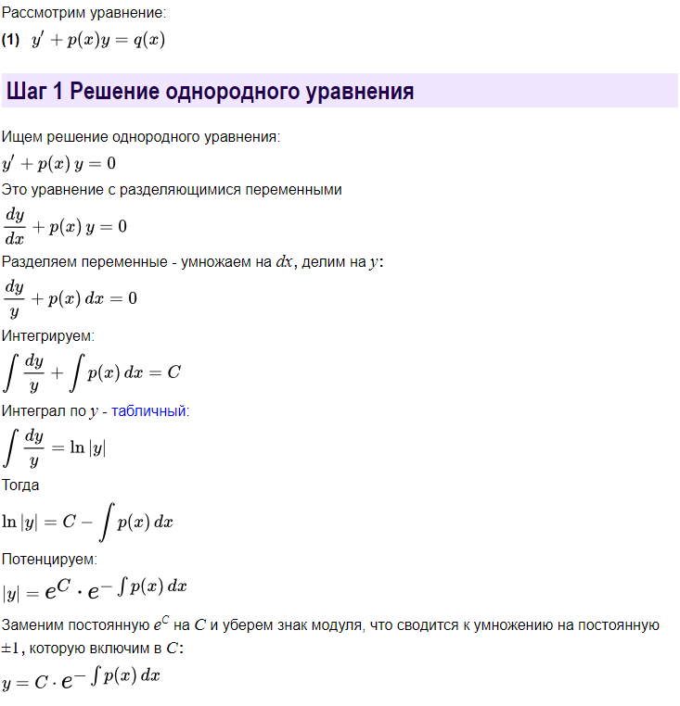

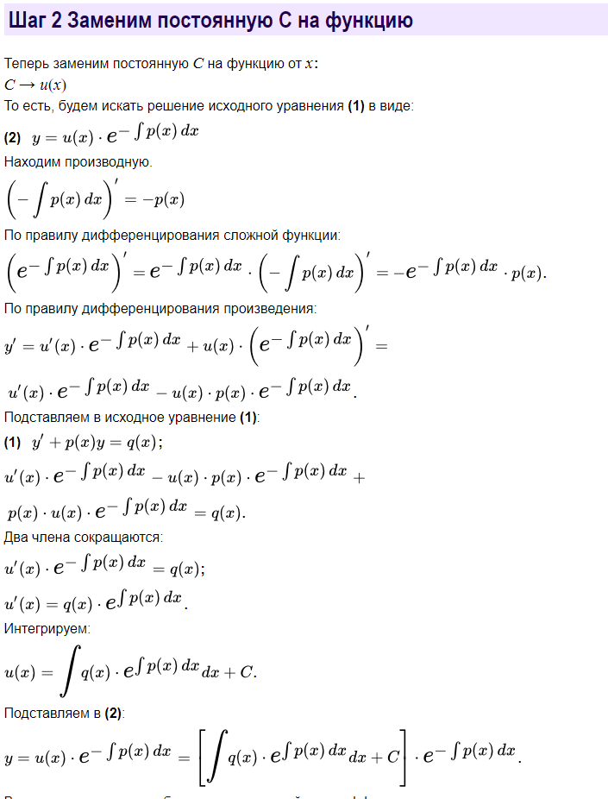

# Уравнение Бернулли.

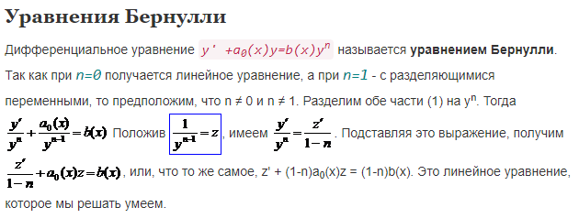

# Уравнение в полных дифференциалах.

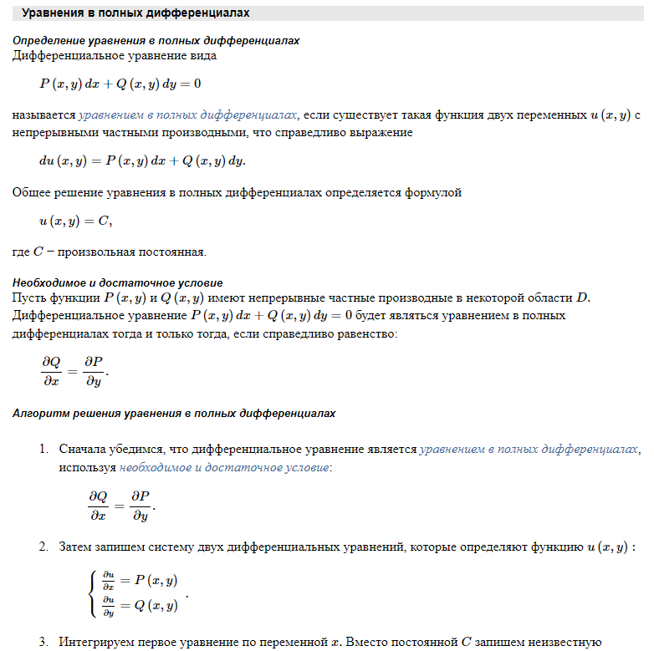 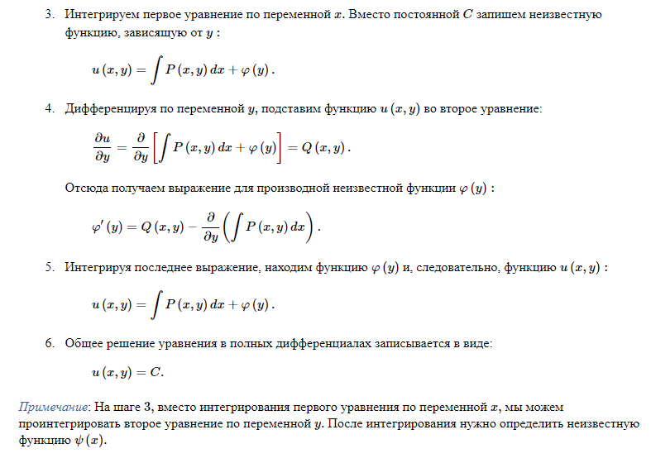

# Дифференциальные уравнения высших порядков, допускающие понижение порядка.

## **Метод повторного интегрирования правой части**

Рассмотрим дифференциальное уравнение вида http://mathprofi.ru/h/differencialnye_uravnenija_dopuskajushie_ponizhenie_poryadka_clip_image002.gif, где http://mathprofi.ru/h/differencialnye_uravnenija_dopuskajushie_ponizhenie_poryadka_clip_image004.gif – производная «энного» порядка, а правая часть http://mathprofi.ru/h/differencialnye_uravnenija_dopuskajushie_ponizhenie_poryadka_clip_image006.gif зависит только от «икс». В простейшем случае http://mathprofi.ru/h/differencialnye_uravnenija_dopuskajushie_ponizhenie_poryadka_clip_image006_0000.gif может быть константой.

Данное дифференциальное уравнение решается последовательным интегрированием правой части. Причём интегрировать придется ровно http://mathprofi.ru/h/differencialnye_uravnenija_dopuskajushie_ponizhenie_poryadka_clip_image008.gif раз.

На практике наиболее популярной разновидность является уравнение второго порядка: http://mathprofi.ru/h/differencialnye_uravnenija_dopuskajushie_ponizhenie_poryadka_clip_image010.gif. Дважды интегрируем правую часть и получаем общее решение. Уравнение третьего порядка http://mathprofi.ru/h/differencialnye_uravnenija_dopuskajushie_ponizhenie_poryadka_clip_image012.gif необходимо проинтегрировать трижды, и т.д. Но диффуров четвертого и более высоких порядков в практических заданиях что-то даже и не припомню.

## **В дифференциальном уравнении в явном виде отсутствует функция**http://mathprofi.ru/h/differencialnye_uravnenija_dopuskajushie_ponizhenie_poryadka_clip_image089.gif

Простейшее уравнение данного типа в общем виде выглядит так:  
http://mathprofi.ru/h/differencialnye_uravnenija_dopuskajushie_ponizhenie_poryadka_clip_image091.gif – всё есть, а «игрека» нет. Точнее, его нет в явном виде, но он обязательно всплывёт в ходе решения.

Кроме того, вместе с «игреком» в явном виде может отсутствовать первая производная:  
http://mathprofi.ru/h/differencialnye_uravnenija_dopuskajushie_ponizhenie_poryadka_clip_image093.gif – это уже уравнение третьего порядка.

Может дополнительно отсутствовать и вторая производная:  
http://mathprofi.ru/h/differencialnye_uravnenija_dopuskajushie_ponizhenie_poryadka_clip_image095.gif – уравнение четвертого порядка.

И так далее. Думаю, все увидели закономерность, и теперь смогут без труда определить такое уравнение в практических примерах. Кроме того, во всех этих уравнениях **обязательно** присутствует независимая переменная «икс».

На самом деле есть общая формула, строгая формулировка, но я стараюсь избегать лишних параметров и прочих математических наворотов, поскольку уроки носят не теоретический, а практический характер. И даже общие формулы, которые я только что привел, являются не совсем полными с теоретической точки зрения.

Как решать такие уравнения? Они решаются с помощью очень простой замены.

**В дифференциальном уравнении  
в явном виде отсутствует независимая переменная http://mathprofi.ru/h/differencialnye_uravnenija_dopuskajushie_ponizhenie_poryadka_clip_image178.gif**

Третий, чуть более сложный тип уравнения, допускающий понижение порядка. Я не буду рисовать общих формул – отличительная особенность данного диффура состоит в том, что в нём в явном виде отсутствует независимая переменная «икс». То есть, в исходном дифференциальном уравнении нет «икса». Вообще нет. Ни одного. Нигде.

# Линейные однородные дифференциальные уравнения II порядка с постоянными коэффициентами.

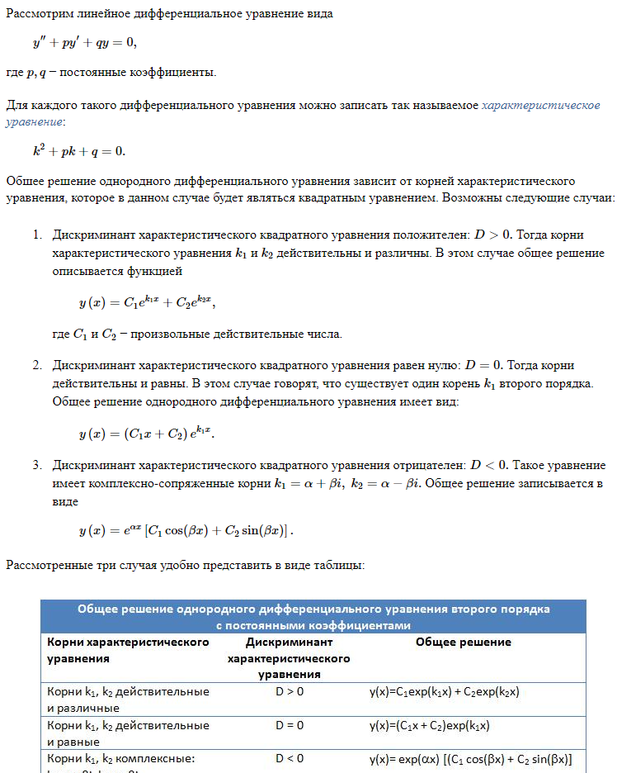

# Линейные неоднородные дифференциальные уравнения II порядка с постоянными коэффициентами.

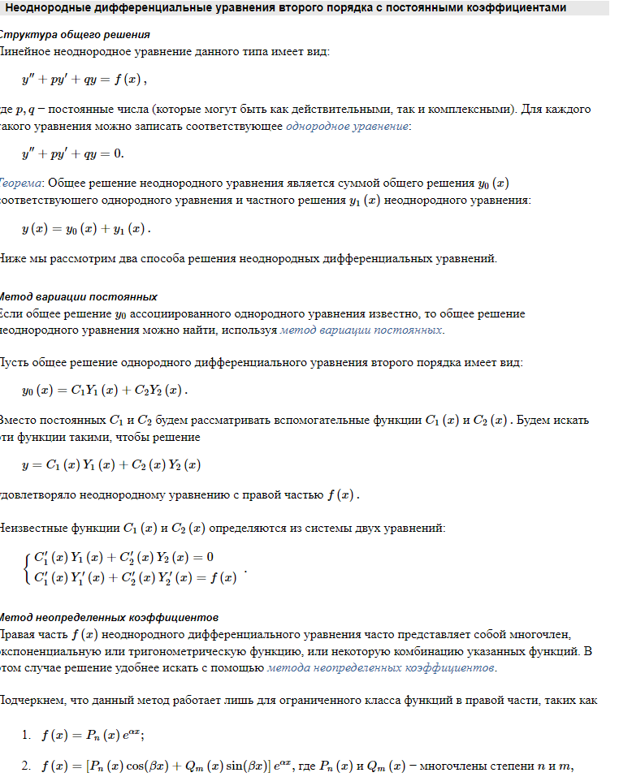

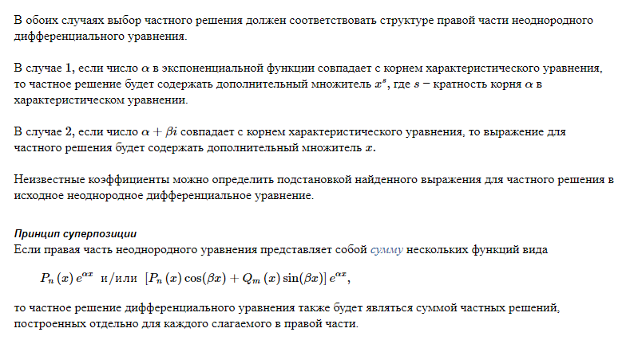

# Системы дифференциальных уравнений.

Существуют два основных типа систем дифференциальных уравнений:**– Линейные однородные системы дифференциальных уравнений**

**– Линейные неоднородные системы дифференциальных уравнений**

